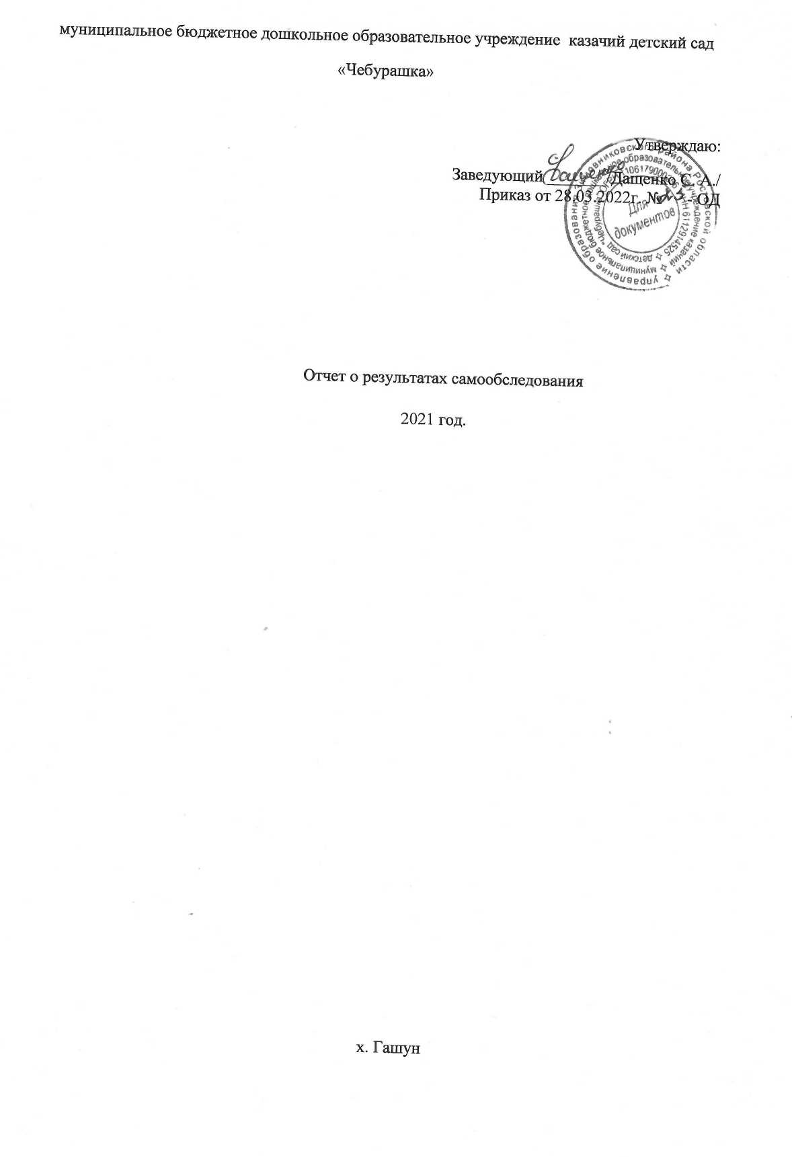

х. Гашун

1.Общая характеристика образовательной организации
Полное наименование: муниципальное бюджетное дошкольное образовательное учреждение казачий детский сад «Чебурашка»
Сокращенное наименование: МБДОУ казачий детский сад «Чебурашка»
Юридический и фактический адрес: 347450, Ростовская обл., Зимовниковский район, хутор Гашун ул.Деревенского, 30
телефон: 8(86376)3-56-18
Год основания: 1977
Учредитель: управлениеобразования Зимовниковского района Ростовской области
адрес: Ростовская область, Зимовниковский район, п. Зимовники, ул.Ленина 100
тел\факс 8 (86376) 31953
E-mail: myyo@zima.donpac.ru
Сайт организации:cheburashka-ds.ru
Электронный адрес:cheburashka@zima.donpac.ru
ДОО функцонирует на основе:
- Устава, утверждённого приказом управления образования Зимовниковского района от 19.08.2020 г № 185-ОД;
- Лицензии на право ведения образовательной деятельности Серия 61Л01, № 0003636, Регистрационный № 6017 от 16.11.2015 года срок действия – бессрочно;
Проектная мощность: 65 детей. Фактический списочный состав- 65 человек.
Режим работы:ДОО функционирует в режиме пятидневной рабочей недели (9-часового пребывания),с 07.30 до 16.30 часов, выхлдные суббота, воскресенье, праздничные дни.
В течение 2021 года функционировали 3 общеразвивающие группы.
Целью проведения самообследования МБДОУ казачьего детского сада «Чебурашка» является обеспечение доступности и отрытости информации о деятельности дошкольного образовательного учреждения.
В процессе самообследования проведена оценка:
- образовательной деятельности,
- системы управления организации,
- содержания и качества подготовки воспитанников,
- организации учебного процесса, качества учебно-методического обеспечения,
- кадрового состава,
- качества учебно-методического, библиотечно-информационного обеспечения,
- функционирования внутреней системы оценки качества образования,
- показателей деятельности, устанавливаемых федеральным органом власти в сфере образования.

2. Система управления МБДОУ казачьего детского сада «Чебурашка».

Структура, компетенция органов управления ДОО, порядок их формирования, сроки полномочий и порядок деятельности таких органов определяются Уставом и локальными правовыми актами МБДОУ казачьего детского сада «Чебурашка» в соответствии с законодательством.
Управление ДОО осуществляется на основе сочетания принципов единоначалия и коллегиальности.
Руководителем МБДОУ казачьим детским садом является заведующий, Дащенко Светлана Анатольевна, которая осуществляет текущее руководство.

В учреждении сформированы коллегиальные органы управления:
Общее собрание работников МБДОУ казачьего детского сада «Чебурашка».
Педагогический совет.
Попечительский совет.
В течение 2021 года прошли 4 заседания Общего собрания работников (март, май, август, октябрь), на которых решались вопросы по соблюдению санитарно-эпидемиологических мероприятий, направленных на предотвращение распространения новой коронавирусной инфекции, направлениям развития ДОО, вопросы оплаты труда, соблюдению правил внутреннего трудового распорядка, охраны труда, выполнения трудового соглашения.

В течение года были проведены 4 Педагогических совета, два тематических, установочный и итоговый. На тематических Педагогических советах решались следующие задачи:
Сохранять и укреплять здоровье детей, обеспечить физическую и психологическую безопасность дошкольников, их эмоциональное благополучие.
Формировать у детей представление о духовно-нравственной ценности, сложившиеся в процессе культурного развития России, такие как человеколюбие, справедливость, честь, совесть, воля, личное достоинство, вера в добро, и стремление к исполнению нравственного долга перед самим собой, своей семьей и своим Отчеством».
В целях содействия в осуществлении воспитания и обучения детей в ДОО созданы Родительские комитеты групп, представители которых, входят в Попечительский совет. На заседаниях решались вопросы организации обеспечения безопасности воспитанников на улицах, повышения заинтересованности родителей в посещении детского сада детьми, прживающих в хуторах Ульяновский, Новорубашкин.
Управление в МБДОУ казачьем детском саду «Чебурашка» осуществляется на основе сотрудничества всего педагогического коллектива, родителей и общественности. Все органы самоуправления взаимодействуют между собой, согласовывая свои интересы и возможности.

3. Содержание и качество подготовки воспитанников.

В ДОО в течение 2021 года содержание образовательного процесса определено «Основной образовательной программой, разработанной в соответствии с основными норматимными документами и образовательной программой дошкольного образования «От рождения до школы» под редакцией Н. Е. Вераксы, Т. С. Комаровой, М. А. Васильевой. Воспитание и обучение дошкольников по приоритетному направлению реализуется через парциальные программы: Программа экологического воспитания дошкольников «Юный эколог» С.Н. Николаева издательство «Мозаика-синтез» Москва 2016 г., Программа «Ознакомление дошкольников с историей донского края» Елжова Н.В., Волгодонск 2000 г. Программа художественного воспитания, обучения и развития детей 2-7 лет «Цветные ладошки». Лыковой И.А. ООО ИД «Цветной мир», 2013г.

Образовательная программа ДОО обеспечивает разностороннее развитие детей в возрасте с 2-х до 7-ми лет с учетом их возрастных и индивидуальных особенностей детей по основным направлениям (образовательным областям): физическое, социально-коммуникативное познавательное, речевое и хдожественно-эстетическое.

Уровень освоения образовательной программы.
 | 2020г. |  |  | 2021г.
 | Высокий | Средний | Низкий | Высокий | Средний | Низкий
Позновательное развитие | 72% | 24% | 4% | 70% | 21% | 9%
Речевое развитие | 73% | 19% | 8% | 65% | 24% | 11%
Физическое развитие | 75% | 21% | 4% | 75% | 18% | 7%
Социально-коммуникативное развитие | 76% | 19% | 5% | 65% | 30% | 5%
Художественно –эстетическое развитие | 80% | 19% | 1% | 70% | 25% | 5%

4. Организация образовательного процесса.

Образовательный процесс реализуется через:
- непосредственно образовательную деятельность (занятия с детьми),
- совместную деятельность взрослых и детей,
- реализаюцию проектов.
Количество и продолжительность занятий определяется в соответствии с требованиями СанПиН 2.4.3648-20
- младшая разновозрастная группа – 11 занятий в неделю по 15 минут
- средняя разновозрастная группа – 13 занятий в неделю по 25 минут
- старшая разновозрастная группа – 14 занятий в неделю по 30 минут
Занятия проводятся в первую и вторую половину дня в соответствии с калндарным учебным графиком.
Календарный учебный график включает следующие периоды: адаптационный, мониторинг уровня освоения образовательной программы образовательная деятельность, дни психоэмоциальной разгрузки, оздоровительный период.

5. Анализ кадрового состава.

В 2021 году в ДОО работало 8 педагогических работников, из них: старший воспитатель (по внтреннему совместительсту музыкальный руководитель) – 1, воспитатель (по внутреннему совместительству социальный педагог) – 1, воспитатель (по внутреннему совместительству инструктор по физической культуре) – 1,Воспитатель (по внутреннему совместительству педагог дополнительного образования)-1, воспитатель – 2, учитель-логопед (внешний совместитель) – 1, педагог-психолог (внешний совместитель) – 1.
МБДОУ казачий детский сад «Чебурашка» укомплектован педагогическими кадрами в соответствии со штатным расписанием.
Численность педагогических работников, имеющих высшее образование – 4 человека.
Численность педагогических работников, имеющих среднее профессиональное образование – 4 человека.
Численность педагогических работников, которым по результатам аттестации присвоено соответствие занимаемой должности 6 человек.
Педагогический стаж работы составляет: до 5 лет – 3 человека, от 5 до 10 лет – 2 человека, от 10 до 15 лет – 1 человек.
Численность педагогических работников, прошедших за последние три года повышение квалификации/профессиональную подготовку по профилю педагогической деятельности -8 человек.

6. Анализ учебно-методического, библиотечно – информационного обеспечения.

Для реализации основной образовательной программы имеются все необходимые пособия.
Учебно – методическое обеспечение нашего учреждения соответствует ФГОС ДО.
Для работы с текстовыми редакторами, фото, видео материалами, Интернет ресурсами педагогам предоставляется компьютер и ноутбук. С целью осуществления взаимодействия ДОО с органами, осуществляющими управление в сфере образования, с другими учреждениями и организациями активно используется электронная почта.
В соответствии с действующим законодательством, в целях взаимодействия между всеми участниками образовательногопроцесса (педагоги, родители (законные представители), воспитанники), создан официальный сайт МБДОУ казачьего детского сада «Чебурашка». На сайте информация предоставлена согласно Правилам размещения, на официальном сайте образовательной организации в информационно – телекоммуникационной сети «Интернет» и обновления информации об образовательной организации, утвержденные постановлением Правительства Российской Федерации от 20 сентября 2021 г. №1802.
В связи со сложившейся обстановкой, при проведении различных мероприятий педагогами с детьми широко используются все доступные информационныересурсы (мессенджеры, страницы в сциальных сетях).

7. Функционирование внутренней системы оценки качества образования.

Внутренний мониторинг качества образования МБДОУ казачьего детского сада «Чебрашка» разработан в соответствии с образовательной программой, годовым планом.
Основные направления внутреннего мониторинга качества образования:
- выполнение основной образовательной программы МБДОУ казачьего детского сада «Чебурашка» (итоговые результаты)
- эмоционально – психологический климат во всех возрастных группах
- уровень физического развития воспитанников
- уровень сформированности школьно – значимых функций у старших дошкольников
- адаптация вновь прибывших детей к условиям ДОО
- кадровое обеспечение образовательного процесса
- материально-технические условия пребывания воспитанников в ДОО.

8. Медицинское обслуживание.

Медицинское обслуживание детей в МБДОУ казачьем детском саду «Чебурашка» обеспечивается на площадях ФАПа х. Гашун, согласно договора о сотрудничестве от 09.01.2021 года №1 с МБУЗ ЦРБ Зимовниковского района.
В течение 2021 года согласно плану в полном объеме была организована физкультурно-оздоровительная, санитарно-просветительская работа. Укрепление здоровья детей является ценностным приоритетом всей образовательной работы ДОО не только в плане физического воспитания, но и обучения в целом.

9. Организация питания.

Питание воспитанников удовлетворяет физиологическую потребность детей в основных пищевых веществах и энергии, в соответствии с нормами СанПин для всех возрастных групп. Организацию горячего питания осуществляет ИП Шкуропатов. При организации питания и составлении меню учитываются рекомендуемый СанПин среднесуточный набор продуктов питания, с учетом возраста детей и временем их пребывания в ДОО. 9-ти часовое пребывание предусматривает 4-х разовое питание: завтрак, 2-ой завтрак, обед, полдник. В ДОО имеется перспективное 10 дневное меню, составленное с учетом рекомендуемых среднесуточных норм питания.

10. Обеспечение безопасности образовательного учреждения

Здание детского сада оборудовано пожарно – охранной сигнализацией и тревожной кнопкой на случай возникновения ЧС. Обеспечение условий безопасности в ДОО выполняется согласно нормативно – правовым документам. Имеются планы эвакуации. Территория дошкольного учреждения по всему периметру ограждена металлическим забором, имеется система видеонаблюдения. Состояние хозяйственной площадки удовлетворительное, мусор из контейнера вывозят один раз в неделю.
В ДОО разработана следующая документация по обеспечению безопасности:
- Паспорт антитеррористической защищенности;
- Паспорт дорожной безопасности;
- Программа безопасности;
- План действий при ЧС.
Регулярно в соответствии с графиком проводятся инструктажи с сотрудниками по повышению антитеррористической, пожарной безопасности. Ежедневно, ответственными лицами осуществляется контроль, с целью своевременного устранения причин, несущих угрозу жизни и здоровью воспитанников и работников.
С детьми проводятся беседы, игровые занятия, развлечения в рамках реализации программы ОБЖ (соблюдение правил ПДД, пожарной безопасности, поведения в быту и т.д.).

Заключение.

Анализ деятельности детского сада за 2021 год выявил успешные показатели в деятельности МБДОУ казачьего детского сада «Чебурашка»
- Учреждение функционирует в режиме развития.
- Стабильный уровень освоения детьми образовательных программ.
- Стабильный рост творческой активности педагогов, имеющих потенциал к профессиональному развитию.

На 2021 учебный год определены следующие направления работы:
- Совершенствование материально-технической базы учреждения.
- Совершенствовать модель взаимодействия с семьями воспитанников.
- Создание учебно-методических условий, направленных на развитие познавательной мотивации, творческой активности детей в игровой деятельности.

Показатели деятельности дошкольной образовательной организации, подлежащей самообследованию по МБДОУ казачьему детскому саду «Чебурашка»
(утв. Приказом Министерства образования и науки РФ от 10 декабря 2013г. №1324)
за 2020 год.

№ | Показатели | Еденица  измерения
1. | Образовательная деятельность
1.1. | Общая численность воспитанников, осваивающих образовательную программу дошкольного образования, в том числе: | человек
1.1.1. | В режиме полного дня (9 часов) | 65
1.1.2. | В режиме кратковременного пребывания (3-5 часов) | 0
1.1.3. | В семейной дошкольной группе | 0
1.1.4. | В форме семейного образования с психолого-педагогическим сопровождением на базе дошкольной образовательной организации | 0
1.2 | Общая численность воспитанников в возрасте до 3 лет | 9
1.3 | Общая численность воспитанников в возрасте от 3 до 8 лет | 56
1.4 | Численность/удельный вес численности воспитанников в общей численности воспитанников, получающих услуги присмотра и ухода: | 65/100%
1.4.1. | В режиме полного дня (9 часов) | 65/100%
1.4.2 | В режиме продленного дня (12-14часов) | 0
1.4.3 | В режиме круглосуточного пребывания | 0
1.5 | Численность/удельный вес численности воспитанников с ограниченными возможностями здоровья в общей численности воспитанников, получающих услуги: | 0
1.5.1 | По коррекции недостатков в физическом и (или) психическом развитии | 0
1.5.2 | По освоению образовательной программы дошкольного образования | 0
1.5.3 | По присмотру и уходу | 0
1.6 | Средний показатель пропущенных дней при посещении дошкольной образовательной организации по болезни на одного воспитанника | 10 дней
1.7 | Общая численность педагогических работников, в том числе: | 8
1.7.1 | Численность/удельный вес численности педагогических работников, имеющих высшее образование | 4 человека/50%
1.7.2 | Численность/удельный вес численности педагогических работников, имеющих высшее образование педагогической направленности (профиля) | 4 человека/50%
1.7.3 | Численность/удельный вес численности педагогических работников, имеющих среднее профессиональное образование | 4 человека/50%
1.7.4 | Численность/удельный вес численности педагогических работников, имеющих среднее профессиональное образованиепедагогической направленности (профиля) | 4 человека/50%
1.8 | Численность/удельный вес численности педагогических работников, которым по результатам аттестации присвоена квалификационная категория. В общей численности педагогических работников, в том числе: | 0
1.8.1 | Высшая | 0
1.8.2 | Первая | 0
1.9 | Численность/удельный вес численности педагогических работниковв общей численностипедагогических работников, педагогический стаж работы которых составляет:
1.9.1 | До 5 лет | 3 человека/37%
1.9.2 | Свыше 30 лет | 0
1.10 | Численность/удельный вес численности педагогических работников в общей численности педагогических работников в возрасте до 30 лет | 2 человека/25%
1.11 | Численность/удельный вес численности педагогических работников в общей численности педагогических работников в возрасте до 30 лет | 0
1.12 | Численность/удельный вес численности педагогических и административно-хозяйственных работников, прошедших за последние 5 лет повышение квалификации/профессиональную переподготовку по профилю педагогической деятельности, или иной осуществляемой в образовательной организации деятельности, в общей численности педагогических и административно-хозяйственных работников. | 100%
1.13 | Численность/удельный вес численности педагогических и административно-хозяйственных работников, прошедших повышение квалификации по применению в образовательном процессе федеральных государственных образовательных стандартов в общей численности педагогических и административно-хозяйственных работников | 8 человек/100%
1.14 | Соотношение «педагогический работник/воспитанник» в дошкольной образовательной организации | 8 человек/65 человек (1/9)
1.15 | Наличие в образовательной организации следующих педагогических работников:
1.15.1 | Музыкального руководителя | да
1.15.2 | Инструктора по физической культуре | да
1.15.3 | Учителя-логопеда | да
1.15.4 | Логопеда | нет
1.15.5 | Учителя-дефектолога | нет
1.15.6 | Педагога-психолога | да
2. | Инфраструктура
2.1 | Общая площадь помещений, в которых осуществляется образовательная деятельность, в расчете на одного воспитанника | кв. м на 1 воспитанника
2.2 | Площадь помещений для организации дополнительных видов деятельности воспитанников | 55 кв.м
2.3 | Наличие музыкального зала совмещенного с физкультурным залом | да
2.4 | Наличие прогулочных площадок, обеспечивающих физическую активность и разнообразную игровую деятельность | да

